Информатика пәні мұғалімдері арасында облыстық «Алтын диск» олимпиадасы өтті.
Облыстық білім берудің оқу-әдістемелік орталығының 2021 жылғы іс-шаралар жоспарына сәйкес, білім беруді ақпараттандыруды дамыту жағдайында информатиканы оқытудың инновациялық әдістері мен формаларын және педагогикалық идеяларды іздеу мақсатында 2021 жылдың 4 қараша күні информатика пәні мұғалімдері арасында облыстық «Алтын диск» олимпиадасы өткізілді. Олимпиадаға облысымыздағы жалпы білім беру ұйымдарының 8 информатика пәні мұғалімі қатысты.
Қазылар алқасы қатысушылардың жұмыстарын бағалап, қорытындысында төмендегідей жүлделі орын иегерлері анықталды:
І орын – Икаева Улболсын Камидуллаевна, Түпқараған ауданы Жалау Мыңбаев атындағы мектеп-гимназиясының мұғалімі;
ІІІ орын – Кунтуарова Айдана Азанқызы, Ақтау қаласы «Мұхтар Әуезов атындағы №20 жалпы білім беру мектебінің мұғалімі;
ІІІ орын – Кубирбаева Жадыра Көшкінбайқызы, Қарақия ауданы №6 жалпы білім беру мектебінің мұғалімі.
Жеңімпаздарды жүлделерімен құттықтай отырып, алдағы еңбек жолдарына табыс тілейміз!

Прошла областная олимпиада «Золотой диск» среди учителей информатики.
В соответствии с планом мероприятий областного учебно-методического центра образования на 2021 год, в целях поиска инновационных методов и форм обучения информатике и педагогических идей в условиях развития информатизации образования 4 ноября 2021 года была проведена областная олимпиада «Золотой диск» среди учителей информатики. В олимпиаде приняли участие 8 учителей информатики общеобразовательных организаций области.
Жюри оценило работы участников, по итогам которых были определены следующие призовые места:
І место-Икаева Улболсын Камидуллаевна, учитель школы-гимназии имени Жалау Мынбаева Тупкараганского района;
ІІІ место-Кунтуарова Айдана Азановна, учитель общеобразовательной школы №20 имени Мухтара Ауэзова " г. Актау;
ІІІ место-Кубирбаева Жадыра Кошкинбаевна, учитель общеобразовательной школы №6 Каракиянского района.
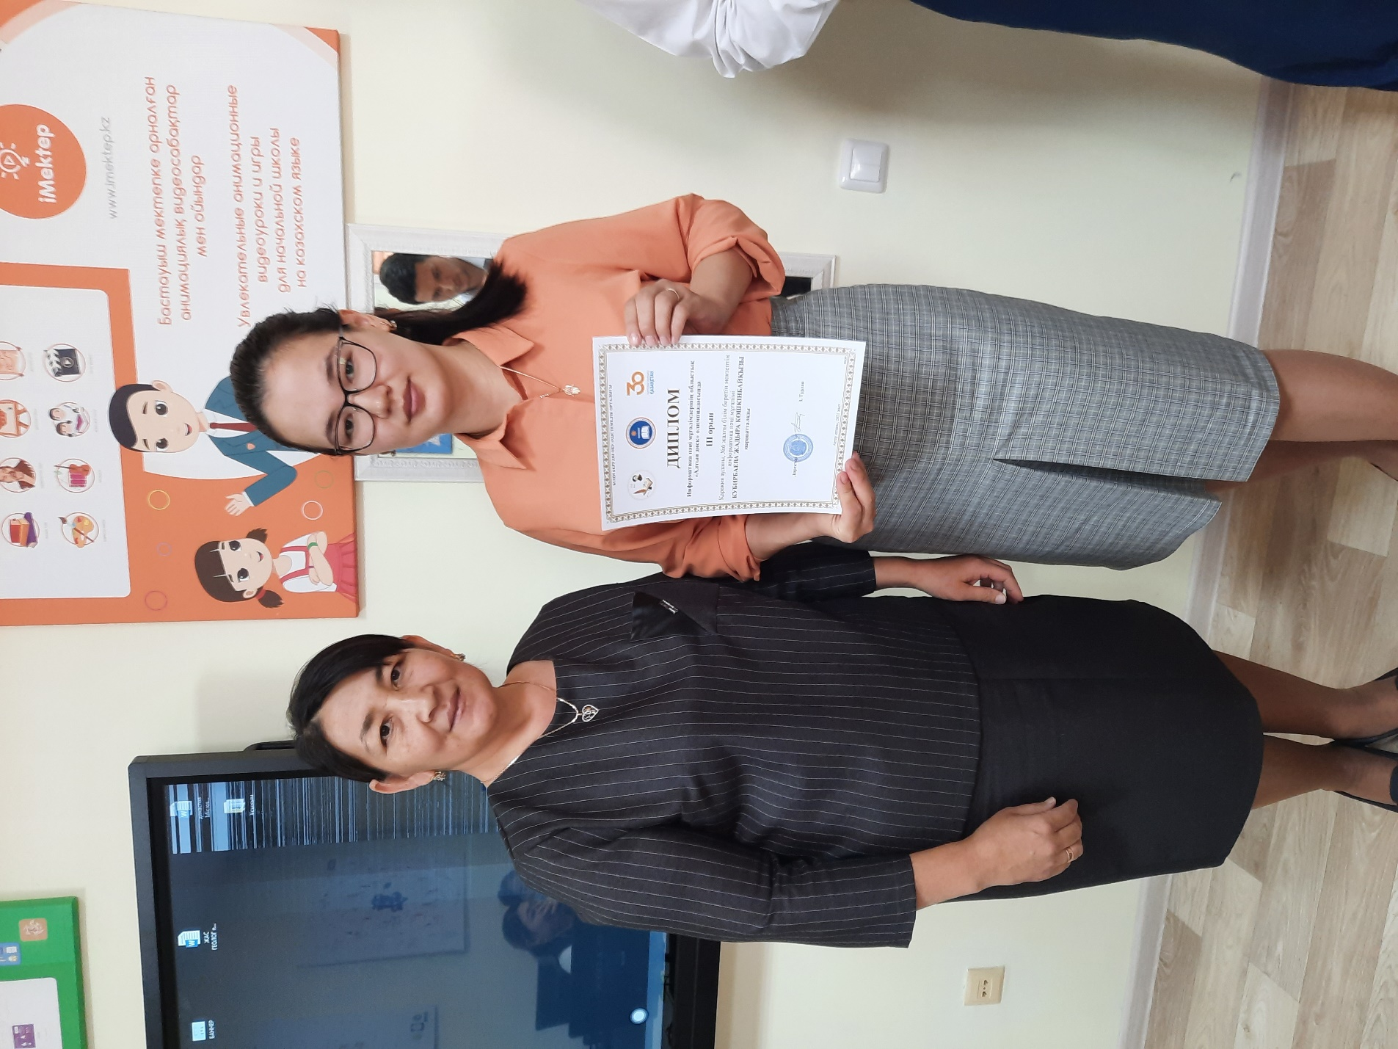
Поздравляем победителей с призами и желаем дальнейших трудовых успехов!


